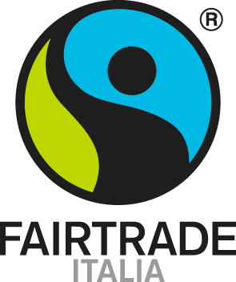
È più Natale con Fairtrade
Moda eco-sostenibile, confezioni natalizie e idee regalo che promuovono progetti umanitari: cinque proposte per dare valore ai propri acquisti con il commercio equo certificato
Padova, 15 Novembre 2012 – A Natale si può dare più valore ai propri regali scegliendo tra alcune proposte che premiano la sostenibilità e il rispetto per l’uomo e l’ambiente.
Portare allegria in cucina con un accessorio che unisce la creatività allo stile: il primo spunto arriva da Fairtrade Italia, ed è un grembiule da cucina realizzato con cotone equo certificato proveniente dall’India. Il pensiero è ideale per tutti quelli a cui piace stare dietro i fornelli, grazie alla grafica vivace e spiritosa realizzata dall’illustratrice italiana Olimpia Zagnoli. Il grembiule, disponibile solo per l’acquisto on-line, si può ricevere in omaggio a fronte di un contributo minimo a favore delle attività del Consorzio Fairtrade Italia.
Un secondo suggerimento viene da Coop, che anche per il Natale 2012 propone una latta con un mix di otto prodotti della linea Solidal, tutti rigorosamente certificati Fairtrade. Caffè Classico e Caffè Arabica, una tavoletta di cioccolato al latte e una di fondente, una confezione di cacao amaro, una di cioccolatini assortiti, frollini al cacao e tè nero: un vero e proprio viaggio tra i diversi sapori del Fairtrade. La confezione natalizia è già disponibile nei punti vendita Coop.
Ma a Natale con un semplice gesto si può scegliere anche di sostenere un progetto di solidarietà. Acquistando i vasetti di crema spalmabile di Intersos, prodotta con cacao e zucchero bio e Fairtrade e nocciole della Tuscia, si può contribuire alla costruzione di 6 classi, uffici e servizi di una scuola nella zona di Duru (Congo), dove l’ong italiana realizza progetti umanitari. La crema spalmabile è prodotta secondo una ricetta tradizionale dall’azienda Deanocciola e si può ordinare online dal sito internet dedicato.
Fondazione Rava – NHP Italia onlus per il suo catalogo doni natalizi ha scelto invece le nocciole siciliane ricoperte di cioccolato al latte, le mandorle e le nocciole siciliane ricoperte di cioccolato fondente bio e Fairtrade di F.lli Damiano (confezione assortita, Natale Premium e Natale Lusso). Il ricavato ottenuto dalla vendita dei prodotti sarà utilizzato per finanziare dei progetti per l’Ospedale Pediatrico NPH Saint Damien di Haiti.
Cinque infine sono le proposte di degustazione di prodotti a base di cacao realizzate da Antica Norba, l’azienda di Latina conosciuta per il suo Museo del Cioccolato. Tavolette di cioccolato bio e Fairtrade al latte e fondente disponibili in 7 gusti, ma anche golosi biscotti sono solo alcuni dei prodotti che si possono scegliere per le proprie confezioni personalizzabili.
Tutte le immagini dei prodotti si possono scaricare qui.

Con invito alla diffusione.

Fairtrade in cifre

€57,5 milioni
Il valore stimato delle vendite di prodotti a marchio Fairtrade in Italia nel 2011
+16,5%
La crescita rispetto al dato del 2010
54%
La quota di biologico sul valore totale 2011
+16%
La crescita dei prodotti biologici in volume rispetto al dato 2010
più di 5.000
I punti vendita dove è possibile trovare i prodotti certificati Fairtrade
991
Le organizzazioni di produttori nel mondo, per un totale di 1,2 milioni di persone
€5 miliardi
Il valore globale delle vendite Fairtrade nel 2011
6 milioni
I produttori e le loro famiglie che beneficiano dal sistema Fairtrade nel mondo (stima)

.

Membri di Fairtrade International
3 network regionali di produttori (America Centro-Meridionale, Africa, Asia) e 19 Iniziative Nazionali di Marchio sono membri a pieno titolo del sistema di governance di Fairtrade International. I network dei produttori rappresentano l’interesse dei produttori all’interno del sistema Fairtrade, mentre le Iniziative Nazionali di Marchio (Labelling Initiatives) promuovono Fairtrade tra le aziende ed i consumatori nei paesi consumatori. Oltre a questi membri, vi sono anche altri due membri associati, definiti Organizzazioni di Promozione (Marketing Organizations).

Martìn Cherres Colmenares – presidente ApBosmam
Apbosmam, cooperativa produttrice di banane biologiche di Piura, nel Nord del Perù, esiste dal 2007, ma la prima esportazione di banane senza intermediari e con la certificazione Fairtrade è del marzo del 2011: direzione Italia, sugli scaffali dei supermercati Coop e dei negozi NaturaSì e CuoreBio.
Martín, presidente della cooperativa, spiega cosa è cambiato nella sua vita e in quella degli altri 160 soci lavoratori, dopo esser entrato nel circuito del commercio equosolidale: «Il commercio equo è un’eccellente opportunità. Il nostro prodotto viene acquistato con un prezzo equo e fissato a lungo termine, che ci permette di programmare il futuro, senza le incertezze che avevamo prima quando le nostre banane erano vendute sul mercato nazionale, dove i prezzi variavano costantemente. Mio figlio frequenta una scuola dove chiedono tutti gli anni di acquistare del materiale; ora posso farlo tranquillamente e possiamo anche partecipare a migliorare le infrastrutture della nostra comunità».
Con il Premium e l’importatore italiano è stato lanciato un progetto di formazione, chiamato Peadfad, in otto scuole della zona. Sono state sviluppate campagne di prevenzione sanitaria, è stata avviata la formazione dei genitori sui temi
della realtà locale e corsi per le qualifiche in Information and Communica-
tion Technology.

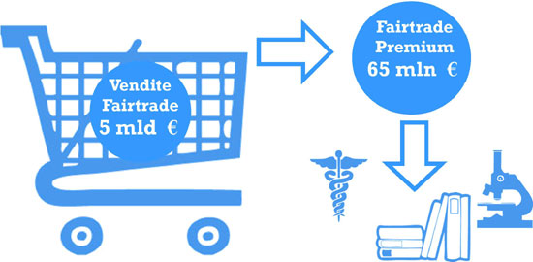

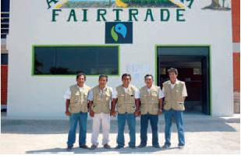
Ufficio Stampa Fairtrade Italia
Benedetta Frare – 348.8548461
Monica Falezza – 340.9832227
stampa@fairtradeitalia.it
www.fairtradeitalia.it
FAIRTRADE è il Marchio di Certificazione dei prodotti del Commercio Equo. Assicura che i prodotti con il suo simbolo siano stati lavorati nel rispetto dell’ambiente e dei diritti dei lavoratori e che siano stati acquistati secondo i criteri del commercio equo. Fairtrade garantisce un prezzo equo e stabile ai produttori del Sud del Mondo (Fairtrade Minimun Price) e un margine aggiuntivo da investire in progetti sociali e sanitari per le comunità e il rispetto delle colture locali (Fairtrade Premium). Nel nostro paese il marchio FAIRTRADE è gestito dal consorzio Fairtrade Italia.
Cos’è Fairtrade?

[Nota: Le storie dei produttori sono in parte tratte dal supplemento speciale di Valori dedicato a Fairtrade Italia, “Equo Commercio”, Luglio 2012.]

Janice Kotut – direttrice marketing Karen Roses
Karen Roses è un’azienda a conduzione famigliare fondata nel 1989 a Nairobi, in Kenia, dalla Sig.ra Rebecca Kotut. Nel 2004 Karen Roses ha ottenuto la certificazione Fairtrade per i propri prodotti: da allora i cambiamenti sulla vita dei lavoratori e delle comunità circostanti si sono fatti evidenti.
Grazie al Fairtrade Premium sono stati finanziati diversi progetti, che hanno trasformato la fisionomia della cittadina. Fra questi la costruzione di aule scolastiche e di un asilo, l’allestimenti di una biblioteca e di un laboratorio di scienze. Il 1° dicembre 2011 Ravine Roses ha cominciato a vendere i propri fiori direttamente all’importatore italiano Flora Toscana, saltando così un intermediario precedentemente esistente all’interno della filiera. Janice Kotut, figlia della proprietaria e direttrice marketing, spiega l’importanza di Fairtrade per la sua azienda e l’impegno per la parità di genere: «Quello che Fairtrade fa è fornire agli imprenditori degli strumenti per mettere in piedi un'azienda molto ben funzionante. Il 53% dei nostri dipendenti sono donne, e questa è un'ottima cosa, perché pagando una donna, stai sostenendo una famiglia.
Quello che abbiamo fatto è una sorta di discriminazione positiva: stiamo formando due tirocinanti come manager in modo che siano candidate per posizioni di responsabilità, perché vogliamo affrontare il problema delle donne che non raggiungono mai queste posizioni».

